Instrukcija integrēto teritoriālu investīciju (ITI) projektu iesniegumu ievadei un vērtēšanai Kohēzijas politikas fondu vadības informācijas sistēmā 2014.-2020.gadam.

Centrālās finanšu un līgumu aģentūras Programmu vadības un uzraudzības departamenta Vadības informācijas sistēmas nodaļa ir izstrādājusi instrukciju, lai palīdzētu pašvaldības darbiniekiem veikt Deleģēšanas līgumos par integrētu teritoriālo investīciju projektu iesniegumu atlases nodrošināšanu (turpmāk - Līgums), kas noslēgti starp Pašvaldībām un Vadošo iestādi, noteiktos uzdevumus, kas saistīti ar datu ievades un vērtēšanas procesa nodrošināšanu Kohēzijas politikas fondu vadības informācijas sistēmā 2014.-2020.gadam (turpmāk- KP VIS).

- Projekta iesnieguma datu ievade KP VIS

KP VIS sadaļā “Dokumentācija” ir pieejama rokasgrāmata lietotājiem. Rokasgrāmatā 6.5. sadaļā ir aprakstīta funkcionalitāte, kā KP VIS nodrošina Eiropas Savienības (turpmāk – ES) fondu īstenošanai un vadībai nepieciešamo datu uzkrāšanu un pieejamību, t.i., kā ievadīt un apstrādāt ES fondu projektu iesniedzēju iesniegtos projektu iesniegumus.
Attēls 1
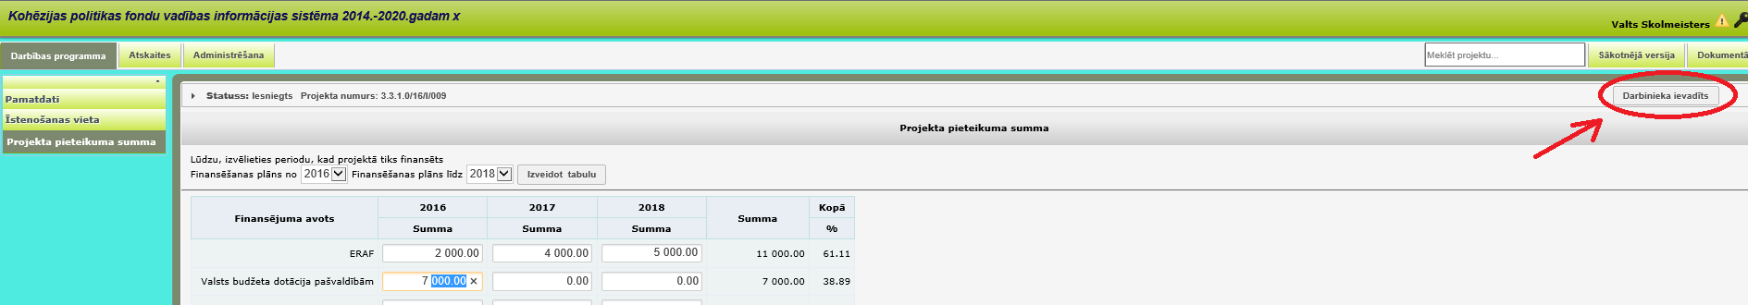
Vēršam uzmanību, ka pēc projekta pamatdatu ievades tos ir nepieciešams apstiprināt. Lai to izdarītu, lietotājam, kurš vada datus, pēc pamatdatu ievades ir nepieciešams nospiest pogu <Darbinieka ievadīts> :
Attēls 2
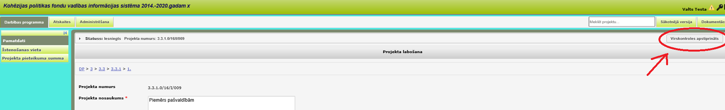
..bet otram lietotājam, kuram arī ir labošanas tiesības, ir jāpārbauda ievadītie dati un jānospiež poga <Virskontroles apstiprināts> :
Attēls 3

Pēc šo darbību veikšanas, jebkurš no pašvaldības lietotājiem, kuram ir labošanas tiesības, turpina ievadīt projekta iesnieguma datus pārējās sadaļās. Lai to izdarītu, nepieciešams nospiest pogu <Skatīt projekta iesnieguma datus> :
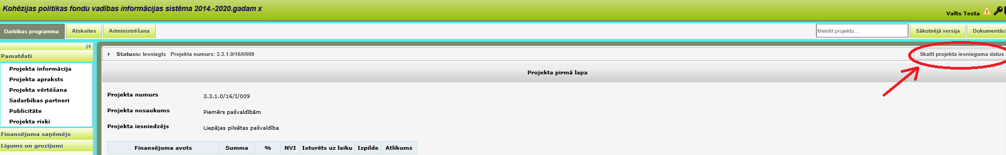
Attēls 4

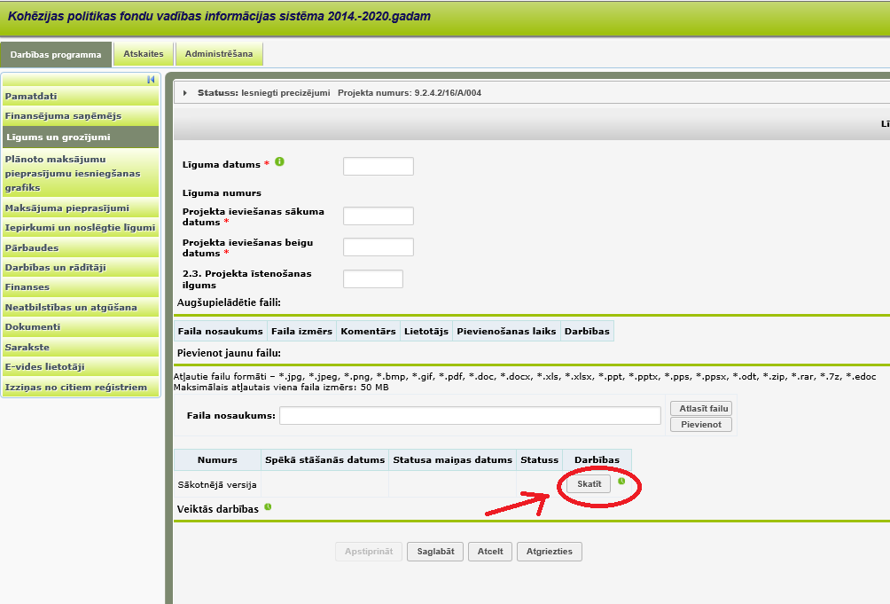
Lai piekļūtu projekta iesniegumam pēc projekta datu ievades, jāizmanto ceļš: Projekts-> Līgums un grozījumi -> Sākotnējā versija -> poga <Skatīt> :
Attēls 5
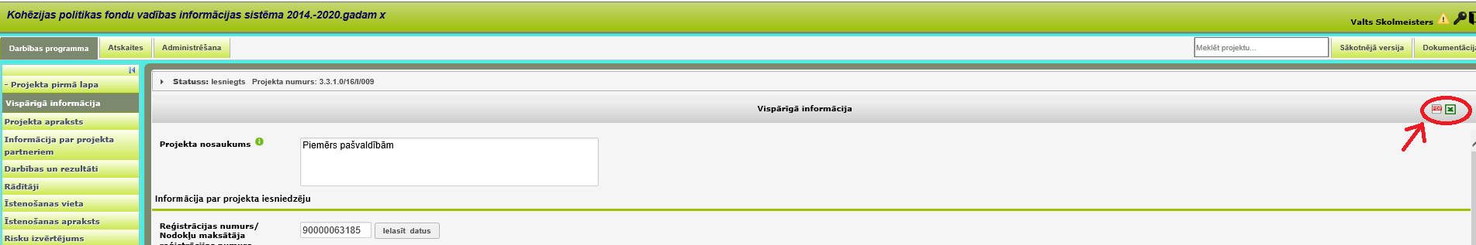
Pēc projekta iesnieguma atvēršanas to ir iespējams eksportēt pdf un xlsx formātā. Lai to izdarītu, nepieciešams nospiest redzamajām ikonām:

- Vērtēšanas dokumentu augšupielāde KP VIS

Saskaņā ar Līguma 47.2. punktu pašvaldības nodrošina Līguma 4.punktā noteiktās dokumentācijas augšupielādi KP VIS Vadošās iestādes (vai sadarbības iestādes, ja galīgās pārbaudes veikšanai ir deleģēta sadarbības iestādei) galīgās pārbaudes veikšanai, kā arī pozitīva galīgās pārbaudes atzinuma gadījumā- lēmuma augšupielādi. Līguma 4. punktā uzskaitīta šāda iesniedzamā dokumentācija, kas jāiesniedz pirms lēmuma par projekta iesnieguma apstiprināšanu, apstiprināšanas ar nosacījumu vai noraidīšanu pieņemšanas vai pirms atzinuma par nosacījumu izpildi izdošanas:
- Rīkojumu vai lēmumu par projektu iesniegumu vērtēšanas komisijas izveidošanu, balsstiesīgo komisijas locekļu profesionālās pieredzes aprakstus [Līguma 4.1. punkts];
- Projektu iesniegumus [Līguma 4.2. punkts];
- Lēmumu pieņemšanas pamatojošo dokumentāciju (projektu iesniegumu vērtēšanas komisijas locekļu aizpildītas un parakstītas pārbaudes lapas, sarakstes dokumenti, kas attiecināmi uz projekta iesniegumu izvērtēšanas procesu, parakstīti projektu iesniegumu vērtēšanas sēžu protokoli, projektu iesniegumu vērtēšanas komisijas piesaistīto ekspertu vērtējumu (ja attiecināms)) [Līguma 4.3. punkts];
- Projektu iesniegumu vērtēšanas komisijas apstiprinātu atzinumu par projektu iesniegumu vērtēšanas rezultātiem un sagatavotos lēmumu un atzinumu par lēmumos ietverto nosacījumu izpildi projektus [Līguma 4.4. punkts].
Saskaņā ar Līguma 22. punktu pašvaldības KP VIS ievada arī datus:
- par pieņemto lēmumu par projekta iesnieguma apstiprināšanu, apstiprināšanu ar nosacījumu vai noraidīšanu, kas jāievada piecu darbdienu laikā no lēmuma pieņemšanas brīža [Līguma 22.2. punkts];
- par izdoto atzinumu, kas jāievada piecu darbdienu laikā no atzinuma par lēmumā par projekta iesnieguma apstiprināšanu ietverto nosacījumu izpildi vai neizpildi izdošanas [Līguma 22.3. punkts].

Šo augstākminēto datu augšupielādei, ko veic pašvaldības lietotājs ar labošanas tiesībām, jāizmanto KP VIS sadaļa “Projekta vērtēšanas dokumentācija” (Ceļš: Projekts->Pamatdati->Projekta vērtēšana->Projekta vērtēšanas dokumentācija). Sadaļa konkrētajam projektam kļūst pieejama pēc pamatdatu par projektu ievades un apstiprināšanas, vai, ja projekts iesniegts caur KP VIS e-vidi - uzreiz. Lai pievienotu izvēlēto failu jānospiež poga <Atlasīt failu>, jāizvēlas fails, jānospiež poga <Pievienot>. Pēc faila pievienošanas kļūst pieejams lauks “Komentārs”, kurā rekomendējam ierakstīt kodolīgu informāciju par faila saturu, piemēram, 04.07.2016. vērtēšanas sēdes protokols; 10.10.2015. Lēmums par projektu iesniegumu vērtēšanas komisijas izveidošanu utt. (skat. attēlu).

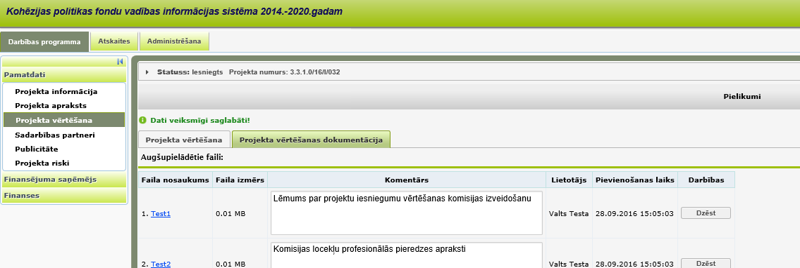

Attēls 7
Pēc Līguma 4. punktā minētās dokumentācijas augšupielādes KP VIS Pašvaldība nosūta Vadošajai iestādei paziņojumu par dokumentu iesniegšanu uz elektroniskā pasta adresi pasts@fm.gov.lv (vai attiecīgi sadarbības iestādei, ja galīgās pārbaudes veikšana ir deleģēta sadarbības iestādei uz cfla@cfla.gov.lv).

Saskaņā ar Līguma 47.3. punktu Vadošā iestāde (vai sadarbības iestādes, ja galīgās pārbaudes veikšanai ir deleģēta sadarbības iestādei) nodrošina galīgās pārbaudes atzinuma augšupielādi KP VIS, vienlaikus nodrošinot Pašvaldības informēšanu par galīgās pārbaudes rezultātiem un turpmāko sagaidāmo rīcību.
Šo datu augšupielādei, ko veic nozīmētais Vadošās iestādes (vai attiecīgi sadarbības iestādes) darbinieks, izmanto KP VIS sadaļu “Projekta vērtēšanas dokumentācija” (Ceļš: Projekts->Pamatdati->Projekta vērtēšana->Projekta vērtēšanas dokumentācija).

- Informācija par pieņemto lēmumu KP VIS

Kad saņemts pozitīvs atzinums no Vadošās iestādes (vai sadarbības iestādes, ja galīgās pārbaudes veikšanai ir deleģēta sadarbības iestādei) par lēmuma projektu, pašvaldība pieņem lēmumu atbilstoši lēmuma projektam vai izdod atzinumu par lēmumā ietverto nosacījumu izpildi atbilstoši iesniegtajam atzinuma projektam:
- ja projekta iesniegums tiek noraidīts - KP VIS sadaļā “Projekta vērtēšana” (Ceļš: Projekts->Pamatdati->Projekta vērtēšana-> Projekta vērtēšana) aizpilda sekojošus laukus:
Datu lauks | Norādāmā informācija
Projekta iesniegšanas datums | Norāda datumu, kad saņemts projekta iesniegums (ielasās automātiski – iespējams rediģēt)
Vērtēšanā iegūto punktu skaits | Norāda projekta vērtēšanā iegūto punktu skaitu
Projekta statuss | Norāda "Noraidīts"
Apstiprināšanas/ noraidīšanas datums | Norāda lēmuma par noraidīšanu datumu
Ļaut ekspertiem skatīties citu ekspertu pievienotus dokumentus | Ķeksi neliek
Nosacījuma izpildes datums (lauks parādās, ja iepriekš projekts bijis apstiprināts ar nosacījumu) | Norāda datumu, līdz kuram bija jāiesniedz precizējumi (jānorāda tikai, ja iepriekš projekts bijis apstiprināts ar nosacījumu)
Noraidīšanas pamatojums | Izvēlas atbilstošo pamatojumu no piedāvātā klasifikatora:  “Finansējuma nepietiekamības dēļ”; “Izslēgšanas kritēriju neizpilde”; “Vienoto kritēriju neizpilde”; “Vienoto izvēles kritēriju neizpilde”; “Specifisko atbilstības kritēriju neizpilde”; “Kvalitātes kritēriju neizpilde”; “PI nav iesniegts termiņā”; “PI precizējumi nav iesniegti termiņā”.
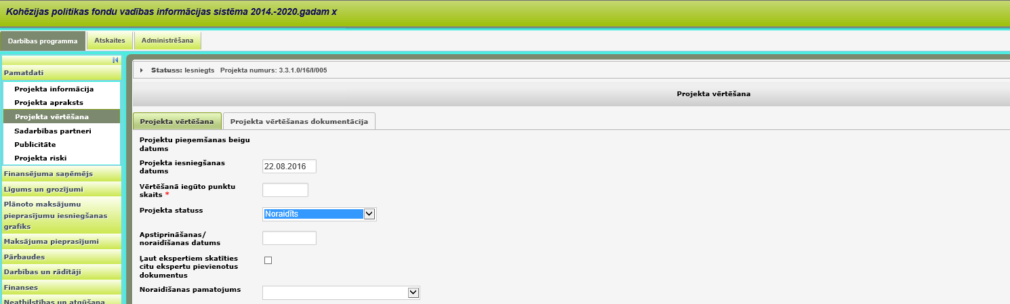

- ja projekta iesniegums tiek apstiprināts ar nosacījumu - KP VIS sadaļā “Projekta vērtēšana” (Ceļš: Projekts->Pamatdati->Projekta vērtēšana-> Projekta vērtēšana) aizpilda sekojošus laukus:
Datu lauks | Norādāmā informācija
Projekta iesniegšanas datums | Norāda datumu, kad saņemts projekta iesniegums (ielasās automātiski – iespējams rediģēt)
Vērtēšanā iegūto punktu skaits | Norāda projekta vērtēšanā iegūto punktu skaitu
Projekta statuss | Norāda "Apstiprināts ar nosacījumu" (ja projekta iesniegums iesniegts KP VIS e-vidē, skat. šīs instrukcijas 4.1. sadaļu “Ja projekta iesniegts KP VIS e-vidē un tiek apstiprināts ar nosacījumu”)
Apstiprināšanas/ noraidīšanas datums | Norāda lēmuma par apstiprināšanu ar nosacījumu datumu
Ļaut ekspertiem skatīties citu ekspertu pievienotus dokumentus | Ķeksi neliek
Nosacījuma izpildes datums | Norāda datumu, līdz kuram jāiesniedz precizējumi

- ja projekta iesniegums tiek atkārtoti apstiprināts ar nosacījumu - KP VIS sadaļā “Projekta vērtēšana” (Ceļš: Projekts->Pamatdati->Projekta vērtēšana-> Projekta vērtēšana) aizpilda sekojošus laukus:

Datu lauks | Norādāmā informācija
Projekta iesniegšanas datums | Norāda datumu, kad saņemts projekta iesniegums (ielasās automātiski – iespējams rediģēt)
Vērtēšanā iegūto punktu skaits | Norāda vērtēšanā iegūto punktu skaitu (ielasās automātiski – iespējams rediģēt)
Projekta statuss | Norāda "Apstiprināts ar nosacījumu 2" (ja projekta iesniegums iesniegts KP VIS e-vidē, skat. šīs instrukcijas 4.1. sadaļu “Ja projekta iesniegts KP VIS e-vidē un tiek apstiprināts ar nosacījumu”)
Apstiprināšanas/ noraidīšanas datums | Norāda lēmuma par atkārtotu apstiprināšanu ar nosacījumu datumu
Ļaut ekspertiem skatīties citu ekspertu pievienotus dokumentus | Ķeksi neliek
Nosacījuma izpildes datums | Norāda datumu, līdz kuram jāiesniedz atkāroti precizējumi

- ja projekta iesniegums tiek apstiprināts - KP VIS sadaļā “Projekta vērtēšana” (Ceļš: Projekts->Pamatdati->Projekta vērtēšana-> Projekta vērtēšana) aizpilda sekojošus laukus:
Datu lauks | Norādāmā informācija
Projekta iesniegšanas datums | Norāda datumu, kad saņemts projekta iesniegums (ielasās automātiski – iespējams rediģēt)
Vērtēšanā iegūto punktu skaits | Norāda projekta vērtēšanā iegūto punktu skaitu
Projekta statuss | Norāda "Apstiprināts"
Apstiprināšanas/ noraidīšanas datums | Norāda lēmuma par apstiprināšanu datumu
Ļaut ekspertiem skatīties citu ekspertu pievienotus dokumentus | Ķeksi neliek
Nosacījuma izpildes datums (lauks parādās, ja iepriekš projekts bijis apstiprināts ar nosacījumu) | Norāda lēmuma par lēmumā par apstiprināšanu ar nosacījumu vai atkārtotu apstiprināšanu ar nosacījumu ietverto nosacījumu izpildi datumu (jānorāda tikai, ja iepriekš projekts bijis apstiprināts ar nosacījumu)

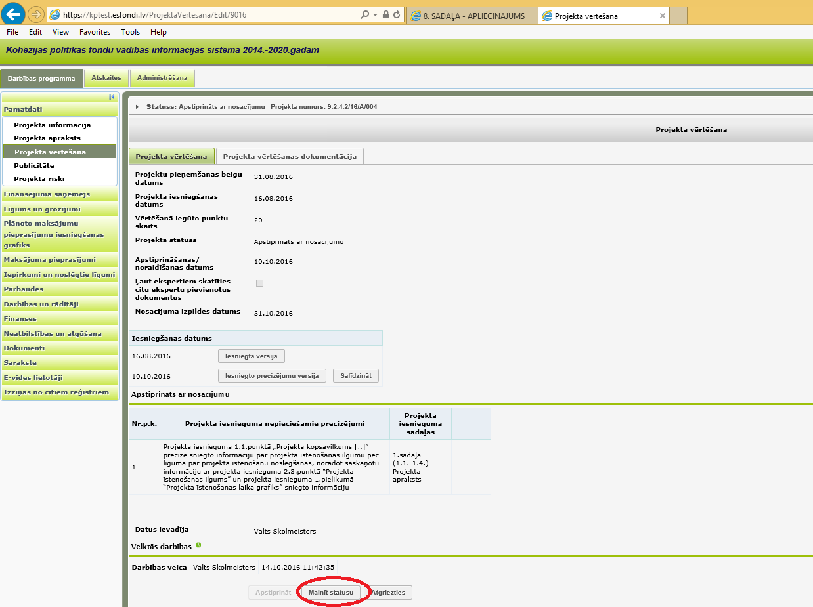
- Ja projektam jau piešķirts kāds no statusiem, to maina nospiežot pogu <Mainīt statusu> :

- Projekta iesniegums saņemts caur KP VIS e-vidi

Ja projekta iesniegums ir iesniegts caur KP VIS e-vidi, tad projekta iesnieguma dati atkārtoti KP VIS nav jāievada. Lai piekļūtu pašam iesniegtajam projekta iesniegumam nepieciešams izmantot ceļu: Projekts-> Līgums un grozījumi -> Sākotnējā versija -> poga <Skatīt> (skat. 5. attēlu). Lai realizētu pārējās pašvaldībai deleģētās funkcijas, jārīkojas atbilstoši instrukcijas 2.-4. sadaļai.

  - Ja projekta iesniegts KP VIS e-vidē un tiek apstiprināts ar nosacījumu
Ja saņemts Vadošās iestādes pozitīvs atzinums par projekta iesnieguma apstiprināšanu ar nosacījumu un projekta iesniegums iesniegts caur KP VIS e-vidi, KP VIS nepieciešams ievadīt Vērtēšanas komisijas atzinumā par projekta iesnieguma apstiprināšanu ar nosacījumu projekta iesniedzējam izvirzītos nosacījumus.
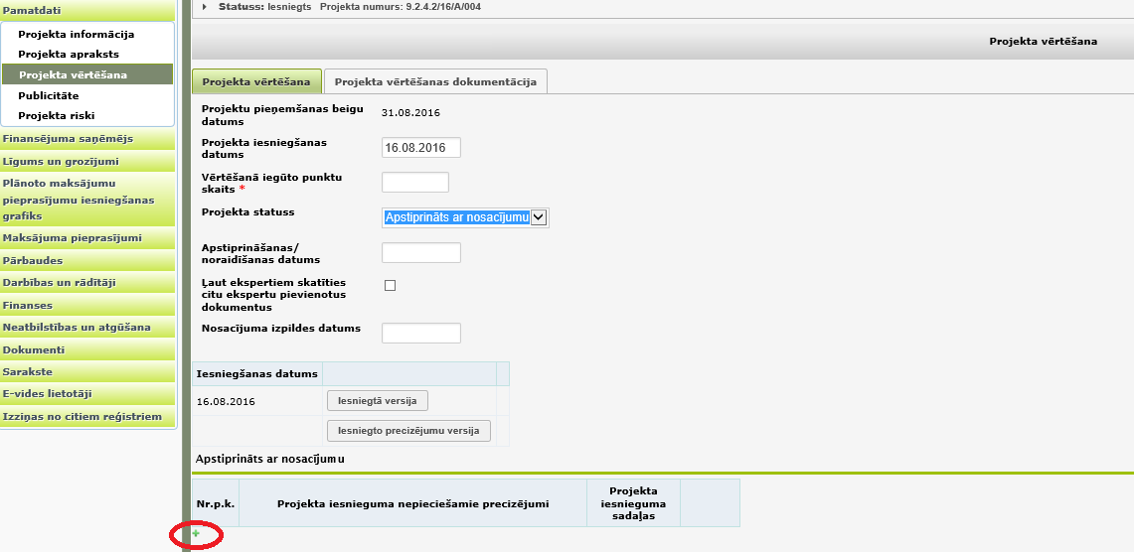
Lai pievienotu nosacījumu, nepieciešams nospiest <+> :

un aizpildīt sekojošus laukus:
Datu lauks | Norādāmā informācija
Nr.p.k. | Norāda nosacījuma numuru pēc kārtas
Projekta iesnieguma nepieciešamie precizējumi | Norāda projekta iesnieguma iesniedzējam izvirzīto nosacījumu
Projekta iesnieguma sadaļas | Norāda, uz kurām projekta iesnieguma daļām attiecas izvirzītais nosacījums (viens nosacījums var attiekties uz vairākām projekta iesnieguma daļām)

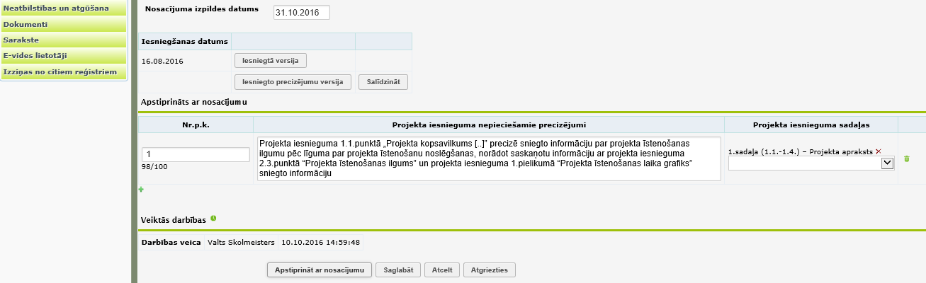

N.B.! Kad ievadīti visi nosacījumi, lietotājs, kurš ievadījis datus, nospiež pogu <Saglabāt> un spiež pogu <Apstiprināt ar nosacījumu>. Bet otrs lietotājs, ja informācija ievadīta korekti, spiež pogu <Apstiprināts> (lai apstiprinātu, ka dati ievadīti korekti un ka statusu var mainīt uz “Apstiprināts ar nosacījumu”).

Pēc pogas <Apstiprināt ar nosacījumu> nospiešanas projekta iesnieguma iesniedzējam tiks nosūtīta e-pasta vēstule ar izvirzītajiem nosacījumiem. Kad projekta iesnieguma iesniedzējs būs veicis labojumus precizējamajās projekta iesnieguma sadaļās un tos iesniedzis – projekta statuss KP VIS automātiski nomainīsies uz “Iesniegti precizējumi”.
Kad projekta iesnieguma iesniedzējs iesniedzis precizējumus, ar tiem iespējams iepazīties nospiežot pogu <Iesniegto precizējumu versija> (tiks attēlotas visas projekta iesnieguma sadaļas, izceļot tās, kurās veikti precizējumu) vai arī <Salīdzināt> (tiks salīdzināti tikai tie lauki, kas tikuši precizēti).
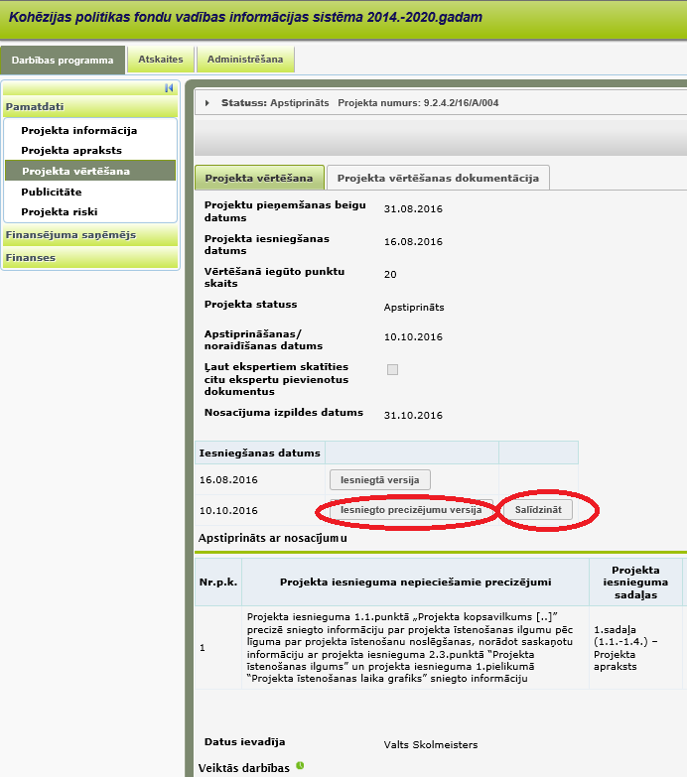

Ja projekta iesniegums atkārtoti tiek apstiprināts ar nosacījumu, tad izvirzītos nosacījumus pievieno zem sadaļas “Apstiprināts ar nosacījumu 2”. Tālāk jārīkojas saskaņā ar instrukcijas 3. sadaļu.
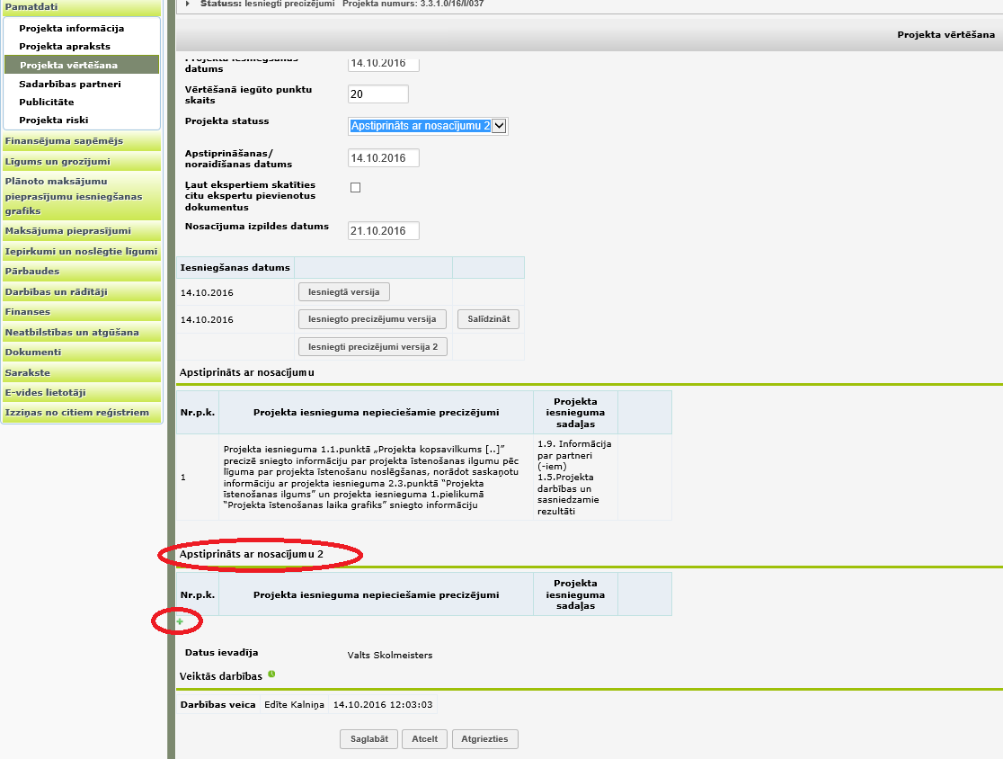

Lai apskatītu lielāku attēlu izmantojiet pietuvināšanas funkciju – Ctrl taustiņš + Peles rullītis uz augšu (Ctrl+WheelUp) vai Windows taustiņš + “+”

